Manual de usuario de SIGIP DP
  - Gestión de misiones de Investigación y peritajes de Víctimas
Esta guía explica cómo registrar solicitudes, trabajar en un encargo y consultar sus documentos. Las opciones visibles dependen del perfil y de la etapa del trámite.

1 Ingreso y navegación
1. Abra https://shcampinof-reparto-misiones-dndp.hf.space en el navegador.
2. Seleccione Investigación o Víctimas, elija el perfil de acceso y pulse Ingresar al portal.
3. Verifique el nombre y el rol en la cabecera. Para cambiar de perfil, use Cerrar sesión y vuelva a ingresar.
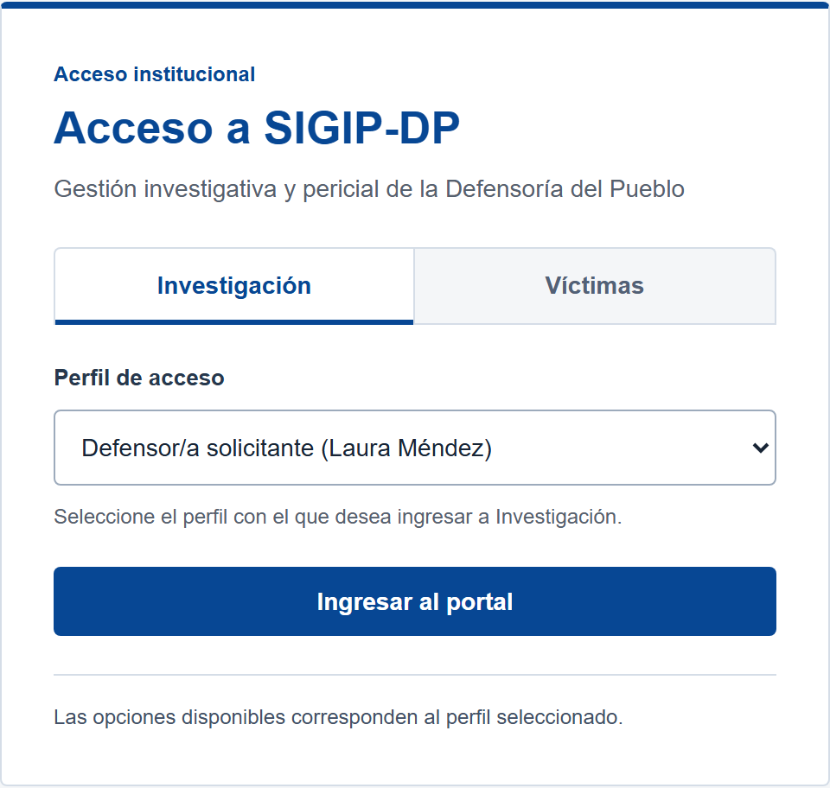
Pantalla de ingreso por área y perfil

Dónde encontrar cada tarea
Perfil o tarea | Apartado
Defensor y representante judicial de víctimas | Radicación 2 y documentos 3
Investigador asignado | Ejecución de la misión 4
PAG de Investigación y gestor regional | Revisión y remisión 5
PAG de Víctimas y perito asignado | Trámite del peritaje 6
Consulta y seguimiento de encargos | Bandejas y reportes 7

En cada tarjeta, Siguiente acción indica el paso pendiente y el perfil que debe realizarlo. Ver detalle del caso reúne la información y el historial del encargo.

2 Radicar una solicitud
El defensor registra las solicitudes de Investigación. En Víctimas, esta tarea corresponde al representante judicial de víctimas, identificado como RJV. Use Siguiente y Anterior para recorrer el formulario.
1. Revise los datos del solicitante y registre las personas vinculadas al caso.
2. Complete el proceso y su identificador. Si utiliza SPOA, escriba sus 21 dígitos, incluidos los ceros iniciales. Informe la audiencia cuando corresponda.
3. Describa los hechos y la necesidad del servicio. En Investigación, complete también la hipótesis y las labores requeridas.
4. Seleccione los servicios y su cobertura territorial. En Documentos y formatos aplicables, elija el tipo de soporte y cargue el PDF. Use Agregar documento para incorporar otro.
5. Revise el resumen y marque la confirmación. En Investigación, pulse Radicar solicitud. En Víctimas, pulse Enviar a aprobación previa.
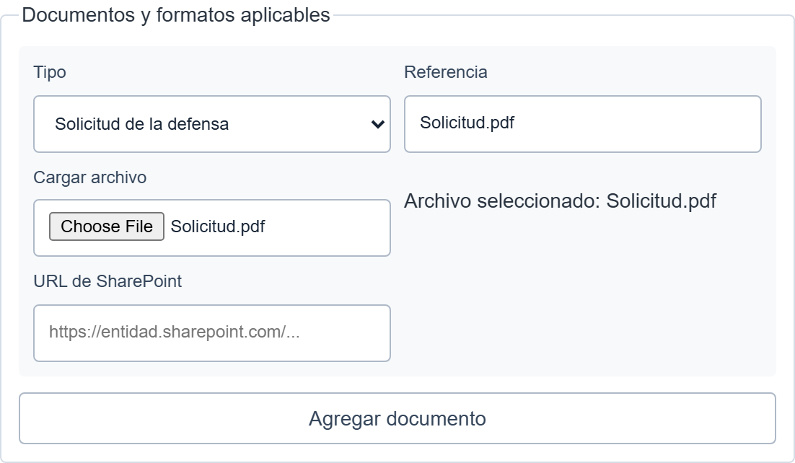
Carga de un documento durante la radicación
Espere la confirmación del envío y conserve el número asignado. Cada servicio puede tener un responsable y un estado propios; el sistema calcula el reparto.

Si necesita continuar después
Abra Borradores guardados y pulse Guardar borrador ahora. Espere Borrador guardado en servidor. Para retomar, ingrese con el mismo perfil y use Recuperar borrador. Guardar un borrador no radica la solicitud.
En Víctimas, revise además los datos de las personas, el F163 o formato de solicitud y los anexos que correspondan al servicio solicitado.

3 Incorporar archivos y consultar versiones
En la tarjeta del encargo, abra Ver detalle del caso y seleccione Documentos. Allí encontrará los documentos de radicación y la sección Soportes y versiones. La carga aparece cuando su perfil y el estado permiten aportar archivos.
1. En Documento a incorporar, seleccione Nuevo documento.
2. Elija el Tipo de soporte y explique el motivo o la actuación relacionada.
3. Seleccione el Archivo de soporte PDF y pulse Guardar documento.
4. Espere Documento guardado y confirmado en el servidor. Compruebe la versión registrada y su opción de descarga.
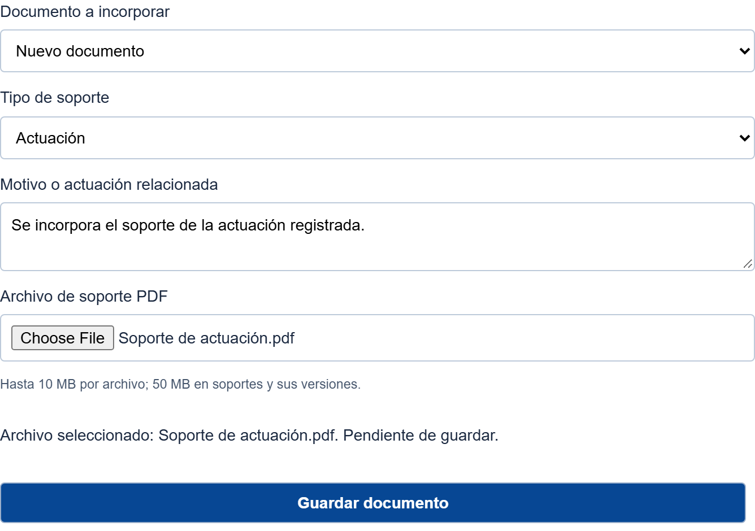
El archivo seleccionado se incorpora al pulsar Guardar documento

Reemplazar un soporte
En Documento a incorporar, elija el archivo con la opción Nueva versión. Registre el motivo, seleccione el PDF corregido y guarde. La versión anterior permanece en el historial y conserva su descarga según los permisos de consulta.
El límite es de 10 MB por PDF, 30 MB en archivos de radicación y 50 MB en soportes de un encargo, incluidas sus versiones. Si la carga falla, revise el mensaje antes de reintentar.
Un enlace de SharePoint conserva la dirección del archivo. Una referencia IRIS conserva el radicado indicado; no realiza una consulta automática al expediente.

4 Ejecutar una misión de Investigación
Estas acciones corresponden al investigador asignado. Localice la misión por su número o SPOA y revise las labores, la cobertura y el vencimiento registrado.
1. En una misión asignada, pulse Iniciar. El encargo pasará a En ejecución.
2. Escriba cada avance en Descripción de la actuación y pulse Registrar actuación. Consulte el resultado en el historial y adjunte los soportes necesarios desde Documentos.
3. Para entregar, seleccione Cargar PDF en Forma de entrega, elija el archivo y pulse Entregar informe. Espere la confirmación; el informe pasa a revisión del PAG.
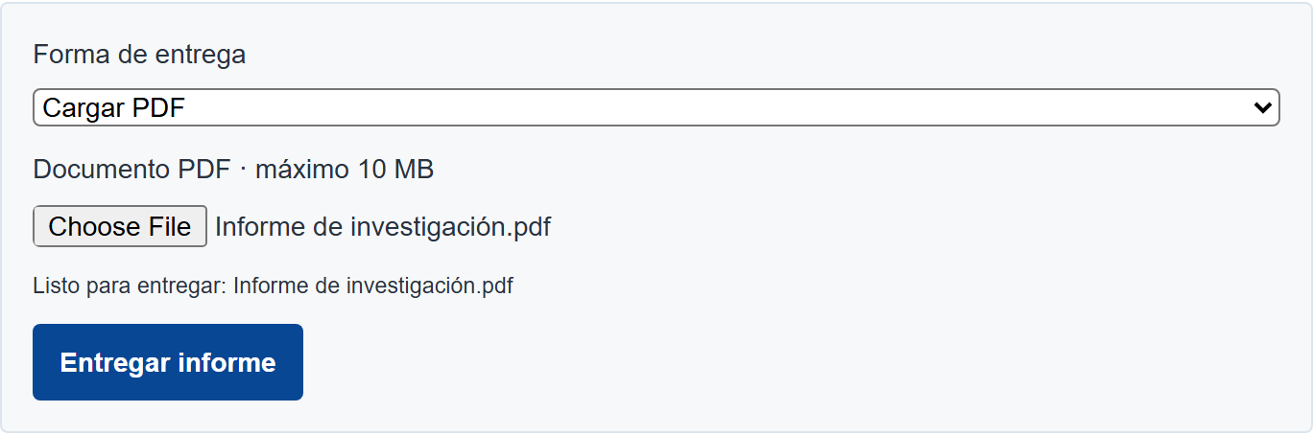
Entrega del informe de Investigación

Solicitar ampliación de términos
Durante la ejecución y antes de entregar el informe, abra Solicitar ampliación de términos. Registre el motivo y la referencia del soporte; después pulse Enviar solicitud de ampliación. El vencimiento cambia cuando el gestor regional aprueba la solicitud.
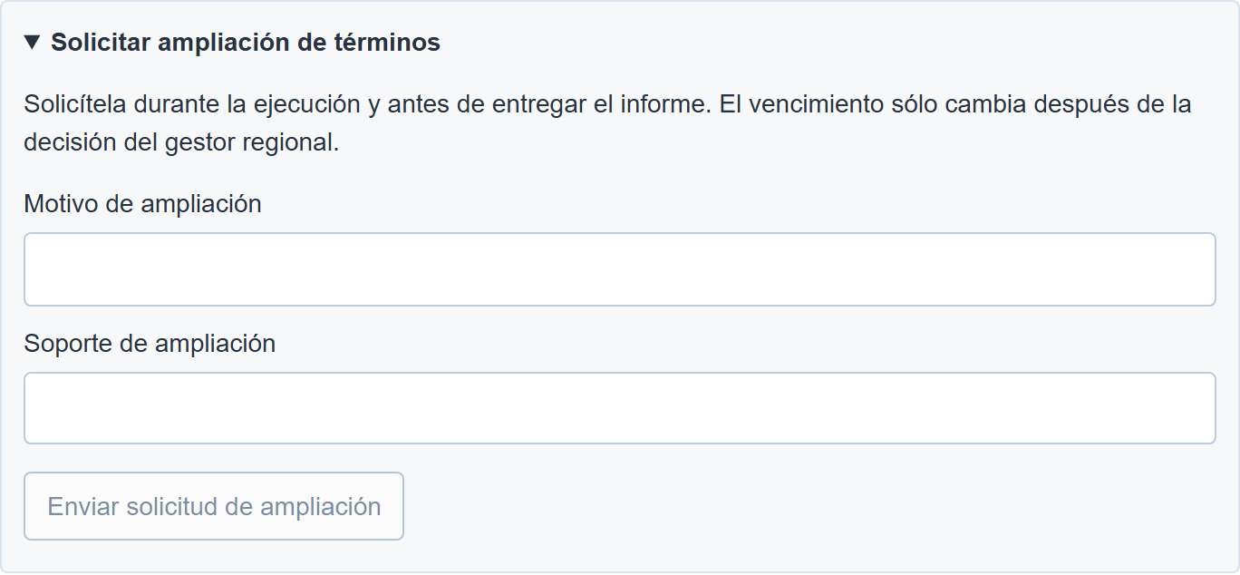
Solicitud de ampliación con motivo y soporte
Si se presenta una dificultad, use Reportar problema y registre su motivo, descripción y soporte. Reportar la dificultad conserva su trazabilidad; consulte por separado las decisiones que afecten el plazo.

5 Revisar y remitir misiones de Investigación

Revisión del informe por el PAG
1. Abra Por revisar, ubique la misión y consulte el informe entregado.
2. Si requiere una corrección, escriba la Observación para devolución y pulse Devolver informe. El investigador deberá corregir y entregar nuevamente.
3. Para aprobar, registre la Constancia del formulario de verificación, marque la confirmación de revisión y pulse Aprobar informe verificado.
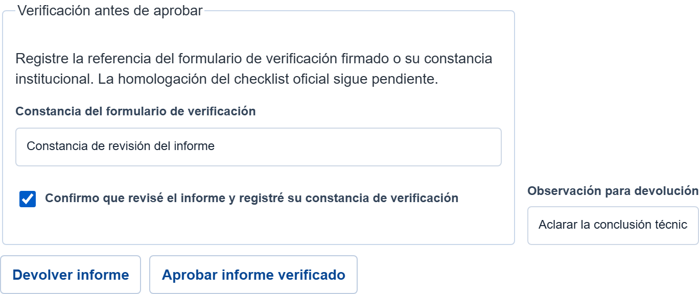
Registro de la verificación y decisión sobre el informe
La misión queda pendiente de envío al defensor. El investigador registra la Constancia del envío al defensor y pulsa Registrar envío y cerrar, después de realizar el envío por el canal correspondiente.

Decidir una ampliación de términos
El gestor regional consulta la solicitud en En ejecución, registra la observación y los días concedidos, y pulsa Aprobar ampliación. Si no procede, registra la observación y usa Rechazar ampliación. La decisión queda asociada al encargo.

Remitir una actividad a otra regional
1. Desde la misión de origen, abra Remitir actividad a otra regional y seleccione el servicio y la regional receptora.
2. Describa el motivo, las actividades ya realizadas y las pendientes. Pulse Crear remisión vinculada.
3. El perfil autorizado de la regional receptora abre la actividad en Pendientes, registra la Observación de recepción y pulsa Recibir y calcular reparto.
La actividad derivada conserva el vínculo con el caso y el SPOA. Tiene seguimiento y responsable propios, calculados por el sistema.

6 Tramitar peritajes de Víctimas
El PAG revisa la solicitud antes del reparto. Puede Aprobar solicitud o Devolver solicitud con una observación. Si se devuelve, el RJV usa Abrir asistente de corrección, ajusta la información o los anexos, describe el cambio y reenvía al PAG.

Trabajo del perito y entrega del F171
1. El perito asignado pulsa Iniciar y registra sus actuaciones durante la ejecución.
2. Complete el Número del informe F171 y la Fecha de valoración o actividad. Prepare el informe con los contenidos indicados para su especialidad.
3. Seleccione Cargar PDF, elija el archivo y pulse Finalizar con F-171. Espere la confirmación de entrega y cierre del encargo.
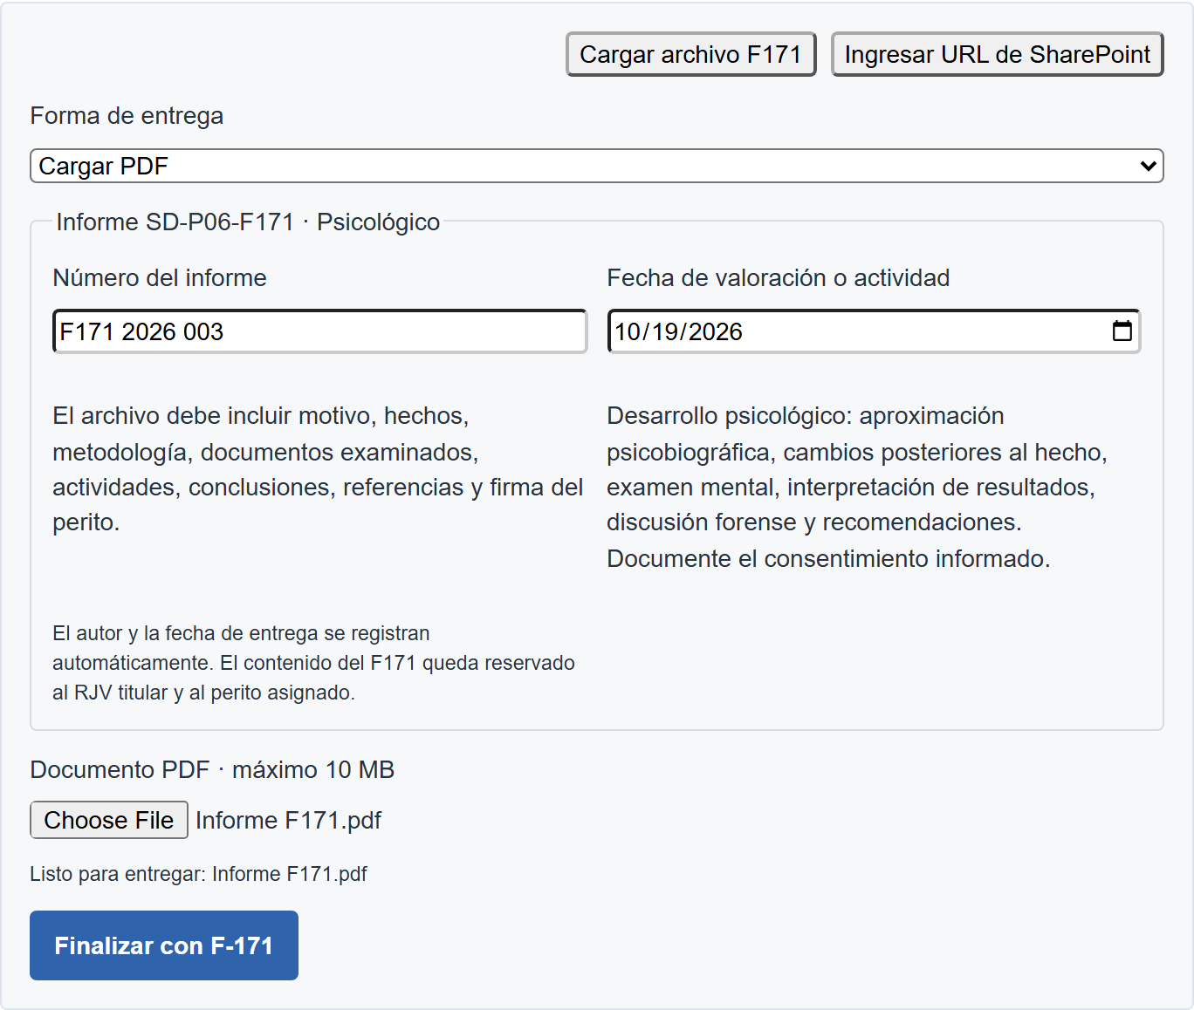
Entrega del F171 por el perito asignado
El contenido del F171 está disponible para el RJV titular y el perito asignado. El PAG consulta los datos de seguimiento autorizados.
Para ampliar el plazo, el perito solicita la ampliación y el PAG decide. Para agregar personas o actualizar un F171, el RJV usa Solicitar ampliación o actualización del F171 desde el encargo cerrado. La continuación vuelve a aprobación previa y conserva el perito original, salvo una excepción autorizada.

7 Consultar el seguimiento y resolver dudas
En Solicitudes y encargos, escriba el número de misión, SPOA, radicado o responsable. Combine la búsqueda con Regional, Servicio, Responsable y Estado. Después seleccione la bandeja de la etapa que desea consultar.
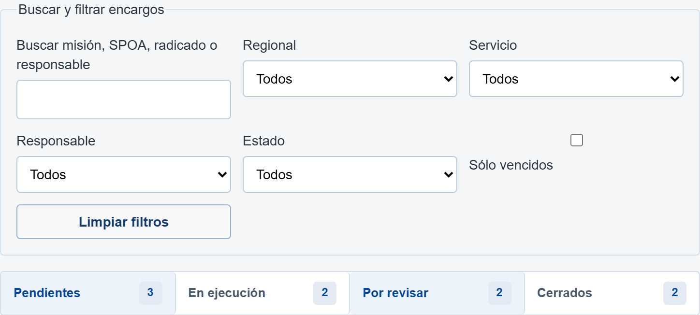
Filtros y bandejas de seguimiento
Los filtros se aplican a la bandeja activa. Si no encuentra el encargo, revise la etapa y pulse Limpiar filtros. Los resultados corresponden al alcance de consulta de su perfil.

Documentos de seguimiento y reportes
En Ver detalle del caso consulte el Resumen y el Historial cronológico. En Documentos, pulse Descargar constancia para obtener el archivo de seguimiento. Ábralo en el navegador y use Imprimir si necesita guardarlo como PDF.
En Investigación, Control de misiones permite filtrar y usar Descargar Excel. La exportación conserva los filtros aplicados y los permisos del perfil.

Avisos y estado del sistema
Abra Notificaciones en la cabecera y use Marcar como leído después de revisar cada aviso. Consulte el estado del correo por separado; un aviso en el aplicativo no confirma la entrega de un correo.
Administración dispone de Estado del sistema para consultar las copias y solicitar Crear copia verificada. Las tareas de restauración corresponden al responsable técnico.

Si una acción no se completa
Lo que observa | Qué revisar
Un botón no aparece o está deshabilitado | Compruebe el perfil, el estado del encargo y los campos o confirmaciones pendientes.
El archivo no se carga | Use un PDF que abra correctamente, revise el tamaño y atienda el mensaje de validación.
El guardado no se confirma | Conserve los datos, verifique la conexión y reintente según el mensaje. Si persiste, comunique al soporte el número de misión y la acción realizada.

